**Индивидуальный предприниматель Кучменов Керим Супиянович**

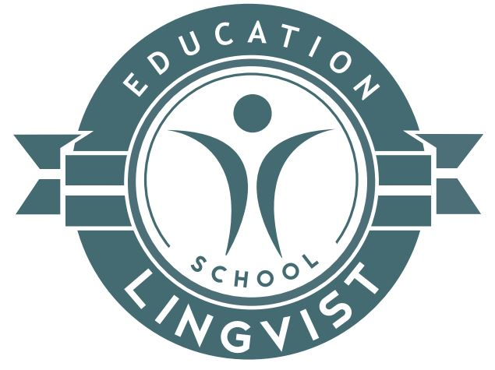

**языковая школа «Lingvist»**

ИНН 070805671550 ОГРНИП 324070000035351

360000, Кабардино-Балкарская Республика, г. Майский, ул. Энгельса, 69  
Телефон: 8(988) 926-55-11, e-mail: amina977@mail.ru

C:\Program Files (x86)\Microsoft Office\MEDIA\OFFICE14\Lines\BD21305_.gif

«УТВЕРЖДЕНО»  
Приказ от\_\_\_\_\_\_\_\_\_\_\_\_\_\_ №\_\_\_\_\_\_   
ИП Кучменов К.С. / \_\_\_\_\_\_\_\_\_\_\_\_\_ /

М.П.

**РЕЖИМ**

**ЗАНЯТИЙ ОБУЧАЮЩИХСЯ**

1. Режим занятий обучающихся в образовательной организации - ИП Кучменов Керим Супиянович/ языковая школа «Lingvist» (далее – «Школа») устанавливает порядок выполнения режима занятий обучающихся при организации и осуществлении образовательной деятельности.

2. Организация образовательного процесса организуется учебными планами и расписанием занятий, утверждаемыми ИП Кучменов К.С.

3. Даты начала и окончания обучения обучающегося устанавливаются Расписанием, согласованным с Заказчиком.

4. Основной формой обучения являются учебные занятия, которые проводятся, согласно расписанию. Расписание учебных занятий составляется исходя из психофизиологической, педагогической целесообразности, допустимой нагрузки на обучающихся, с учетом их возрастных особенностей и установленных санитарно-гигиенических норм.

5. Продолжительность занятий:

- Дети в возрасте от 4 до 5 лет - 60 минут (3 урока по 20 мин)

- Дети в возрасте от 6 до 7 лет - 60 минут (2 урока по 30 мин)

- Дети от 8 лет и старше - 80 минут (2 урока по 40 минут),

- С учетом индивидуальных особенностей Детей в возрасте 8-ми лет занятие может длиться 60 минут (2 урока по 30 мин).

6. Занятия могут проводиться как в группах, так и индивидуально. Численность обучающихся в учебной группе составляет от 2 до 7 человек.

7. Все изменения в расписание занятий каждой учебной группы фиксируются преподавателями в соответствующих журналах учета посещаемости занятий обучающимися.